Лучшая техника для сада

СКАРИФИКАТОР CARA
Инструкция по эксплуатации
Тип 06
Вы купили многофункциональное устройство: | CARA 38 | CARA 47 | CARA 60
№ машины

- Вступление
- Область применения скарификатора
- Подготовка к установке
- Пуск
- Запуск мотора
- Использование скарификатора
- Установка рабочей глубины
- Установка травосборника
- Правила техники безопасности
- Техническое обслуживание и ремонт
- Техническое обслуживание и устранение неисправностей
- Технические характеристики
- Чертежи запасных частей
- Запасные части
- Инструкция по монтажу
- Сертификат соответствия

КРАМЕР ГмбХ * Раймерсштрассе 36 * Германия 26789 Леер * Телефон 0491-6095-0 Телефакс 0491-6095-200 * e-mail: verkauf@cramer-technik.de

- Вступление  Мы благодарим вас, что вы выбрали скарификатор CARA. Хорошее качество материала, отличное качество изготовления и многолетний опыт фирмы Крамер гарантируют высокую надежность и оптимальное решение для всех проблем с вентилированием и разрыхлением почвы.  Это руководство позволяет правильно и безопасно использовать устройство и избегать повреждения при грубом обращении, крайне важно, чтобы вы внимательно изучили данную инструкцию. Кроме того, вы должны быть в состоянии устранить незначительные неполадки.  ВНИМАНИЕ: Компания КРАМЕР не несет никакой ответственности за несоблюдение инструкции по эксплуатации машины и двигателя!  - Область применения скарификатора  Если речь идет о травяных площадках уже через год после новой укладки, сформируется слой, состоящий из омертвелых и при косьбе отложенных стеблях, причинами возникновения которого могут быть различные факторы:  Из-за, например, интенсивного использования газона, дождя, укорененных побегов и т.д. почва укрепляется, из-за чего возникают проблемы с попаданием воды и кислорода к корням.  Это приводит к потемнению газона, возникновению мха, к ослаблению корней и проникновению сорняков на газон.  Благодаря вертикуции, замедляется формирование засоренного слоя, почва разрыхляется, и трава прореживается, так что трава может снова расти быстрее и сильнее.  Результат: плотная растительность и красивый газон.  Рекомендуемое время для вертикуции: с апреля по сентябрь, т.е. весь вегетационный период. В течение этого времени трава способна к регенерации после прореживания и голые места могут снова зарасти.  Следует в любом случае, один раз весной, один раз в начале и один раз в конце лета проводить вертикуцию. Количество вредителей зимой уменьшается.  ВНИМАНИЕ: Перед вертикуцией газон должен быть скошен на высоту стрижки газона в 30-40 мм и должен быть сухим.  - Подготовка к установке  Установку приспособлений можно найти в разделе 15 данного руководства. | - Пуск  Проведите всю работу так, как написано, чтобы вы могли работать легко и свободно. Устройство может работать только в безопасных условиях функционирования. Убедитесь, что прибор не поврежден и что он устойчив на плоской поверхности. Регулярно проверяйте, чтобы все винты были крепко зафиксированы на своих местах. Особенно это касается ножевого вала и мотора.
 | Перед вводом в эксплуатацию прочтите и соблюдайте инструкцию по эксплуатации и безопасности.
 | Не открывайте и не снимайте защитные устройства, если работает мотор.
 | Во время работы держитесь на расстоянии от ножей для вертикуции
 | Опасность того, что части могут быть отброшены при включенном моторе – держитесь на безопасном расстоянии
 | Перед проведением ремонта, технического обслуживания и очистки отключите мотор и отсоедините наконечник свечи зажигания.
 | При использовании машины носите защиту для ушей.
 | Для запуска ножевого вала, нажмите на запорный рычаг 1 и потяните рычаг 2. Если отпускаете рычаг, остановите ножевой вал.

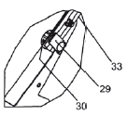 При переходе от рабочего состояния в транспортное положение (т.е. направляющая балка приводится в действие), гайка с рукояткой (30) отпускается, защитная накладка (29) передвигается таким образом, чтобы нижняя часть могла свободно поворачиваться. | 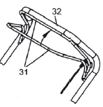Включите ножевой вал: потяните рычаг (31) к направляющей балке (32): включите муфту сцепления ножевого вала. Внимание: это осуществляется, если машина приподнята. В противном случае существует опасность, что будет поврежден ремень. Отпустите рычаг (31): отсоедините ножевой вал.
- Запуск мотора  Курение и использование огня вблизи машины запрещено. Проверьте уровень топлива и масла, при необходимости вы можете заправить ее.  * Установите рычаг "Работа-Воздушная заслонка" в положение "Воздушной заслонки". | * Переместите рычаг «Вкл./выкл.» в положение «Вкл.»  * Тяните шнур стартера, пока не заработает мотор.  * Установите рычаг "Работа-Воздушная заслонка" в положение "Воздушной заслонки".  ВАЖНО: Прочитайте также внимательно инструкцию по эксплуатации от завода-изготовителя.
- Использование скарификатора  - Начало работы  - Вставьте режущий инструмент, нажав сцепление.  - Поставьте прибор медленно в направлении движения | - При шуме камней или блокировке мотора, остановите немедленно прибор и настройте глубину работы. Повторите это до тех пор, пока не достигните оптимального значения.  - При повторном использовании, рабочая глубина должна быть скорректирована в зависимости от износа лезвия.
- Установка рабочей глубины
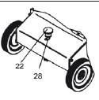 Отрегулируйте рабочую глубину, повернув винт с накатанной головкой (22) на передней стороне корпуса. Предварительно опустите основную гайку блокировки (28).
Рекомендуемая рабочая глубина должна быть не более 1-2 мм, чтобы не повредить основные корни.
При шуме камней или блокировке мотора, остановите немедленно прибор и настройте глубину работы. Повторите это до тех пор, пока не достигните оптимального значения.
При повторном использовании, рабочая глубина должна быть скорректирована в зависимости от износа лезвия.
Регулировка по высоте
Структура газона  Обрабатываемые земли с каменным, мягким грунтом  Каменистая земля  Земли, сильно поросшие мхом | Остановка работы  Режущие инструменты могут проникать в почву на макс. 5 мм.  Режущий инструмент не может проникнуть в почву. Для глинистой почвы заново установите уровень глубины обработки.  Проведите вертикуцию несколько раз поперек.  Если начинаете работу с низкой рабочей глубины, не перегружайте устройство. Для блокировки двигателя, установите более высокую рабочую глубину.

- Установка травосборника
Поднимите защитный прибор для травы. Заблокируйте профиль травосборника крючками.
- Правила техники безопасности  На следующие нижеприведенные руководства необходимо обратить особое внимание:  - Оборудование не должно использоваться:  * несовершеннолетними лицами до 16 лет,  * людьми, которые не читали руководство по эксплуатации двигателя и устройства.  - Всегда помните: Вы несете ответственность перед третьими лицами в рабочей зоне вертикуции. Держите детей, домашних животных и незнакомцев вне поля работы.  - Не используйте устройство в закрытых или плохо проветриваемых помещениях.  - Пользуйтесь средствами защиты органов слуха во время вертикуции.  - Во время вертикуции всегда носите прочную или защитную обувь.  - Не держите руки и ноги вблизи с двигателем, работающим под прибором для вертикуции.  - Держите руки и ноги на расстоянии от вращающихся деталей машин.  - Держитесь на безопасном расстоянии от направляющей балки.  - Не оставляйте скарификатор без присмотра, когда двигатель не выключен.  - Очистите газон от ненужных предметов, таких как камни, ветки, кости, и т.д. Когда проводите вертикуцию внимательно следите за наличием посторонних предметов.  - Когда проводите вертикуцию на набережных и склонах, то требуется особая осторожность.  - Регулируйте рабочую глубину только при неработающем режиме работы двигателя. Сначала снимите свечу зажигания.  - Муфта сцепления приводится в действие путем натягивания спускового крючка на направляющую балку. При расцеплении спускового крючка, муфта сцепления отделяется, клиновидный ремень освобождается и ножевой вал останавливается.  - Если вертикуция проводится с травосборником, задний предохранительный клапан должен быть выше мешка для сбора.  - Никогда не проводите вертикуцию без задней заслонки. Она никогда не должна быть откинута кверху и зафиксирована в этом положении.  - Возможно неисправности не будут возникать на дорожках, покрытых гравием; следует отметить, что резальный инструмент докручивается еще в течение нескольких секунд после того, как выключится мотор. В случае возникновения технических проблем, пожалуйста, обращайтесь непосредственно к вашему региональному дистрибьютору продукции фирмы КРАМЕР. | - Убедитесь, что кнопка включения-выключения в любое время работает очень быстро.  - Регулярно проверяйте гайки и болты на предмет того, что они крепко закреплены на месте и, при необходимости подтягивайте их.  10. Техническое обслуживание и ремонт  - Выключите прибор после использования.  - Техническое обслуживание и чистка, а также ремонт проводятся только тогда, когда устройство выключено и контактный наконечник свечи зажигания отсоединен.  - Перед использованием прибора, проверьте закреплены ли болты; возможно, подтяните их.  - После 30 часов работы контролируйте состояние поворотных ножей; обратитесь к региональному дистрибьютору продукции фирмы КРАМЕР, если изношенные ножи, сломанные пружины, и т.д., должны быть заменены.  - После 40 часов работы замените и контролируйте состояние поворотных ножей; ножи могут быть притерты у вала.  - Кроме того, проверяйте функциональную возможность склада.  - Очистите устройство и смазывайте все части тщательно отдельно друг от друга. Для обеспечения работы двигателя обратитесь за советом к инструкции по эксплуатации и техническому обслуживанию.  - Для проведения всех необходимых ремонтных работ скарификатора используйте только оригинальные запасные части фирмы Крамер.  - Если необходимо отремонтировать мотор, пожалуйста, обращайтесь в официальный сервисный-центр производителя мотора.  Обратитесь к руководству двигателя.  - Не оставляйте скарификатор во влажном помещении.  - До начала сезона проведите общий осмотр, чтобы можно было корректно и правильно пользоваться прибором.  11. Техническое обслуживание и устранение неисправностей  Не все виды обслуживания, очистки и / или ремонта можно проводить самостоятельно. Для некоторых операций необходимо привлекать специально обученный персонал. В список включены номера, которые имеют следующее значение:  1 = работы, которые вы можете проводить самостоятельно.  2 = работы, которые должен проводить специально обученный персонал.  3 = работы, которые должен проводить региональный дистрибьютор продукции фирмы КРАМЕР.

Техническое обслуживание и решение проблемы
Неисправность | Возможная причина | Решение
Сильное вибрирование | Шурупы ножа расшатаны | Завинчивание (1)
Сильное вибрирование | Поврежден нож? | Замена дефектных частей, использование оригинальных запасных частей. (3)
Сильный шум | Разболтанные винты? | Затяните винты. (1)
Прибор плохо работает | Ножи износились? | Обратитесь за сменными к вашему региональному дистрибьютору продукции фирмы Крамер. (3)
Пружины | Пружины или диски потеряли эластичность; Изношенные подшипники. | Обратитесь за сменными к вашему региональному дистрибьютору продукции фирмы Крамер. (3)
Мотор не запускается, работает с перебоями | Отсутствует топливо? Рычаг переключения передач в правильном положении? | Остановите двигатель и добавьте бензин и масло. (1)
Фильтр | Фильтр забился? | Очистите фильтр; Отсоедините контактный наконечник свечи зажигания. (2)

12. Технические характеристики
Все скарификаторы оснащены двигателем внутреннего сгорания.
Тип топлива: Бензин
Тип масла: 15 W 40
 | CARA 38 | CARA 47 | CARA 60
Рабочая высота: | 1000 мм | 1000 мм | 1000 мм
макс. глубина: | 580 мм | 600 мм | 600 мм
макс. длина: | 1000 мм | 1000 мм | 1000 мм
Рабочая ширина: | 330 мм | 430 мм | 530 мм
Вес: | 50 кг | 57 кг | 61 кг
Мощность двигателя (Мотор Хонда) | 2,6 кВт  3,5 ЛС | 3,6 кВт  4,8 Л | 3,6 кВт  4,8 ЛС
Уровень звуковой мощности  + Небезопасность  Гарантированный уровень звуковой мощности | 98,6  99 дБА
Измерение также А-скорректированных уровней звукового давления при 6 позициях микрофона в соответствии с ISO 11094: 1991, пункт 7.1, продолжительность измерения 15 сек, радиус измерения 4 м, скорость 3500 об/мин.

13. Чертежи запасных частей
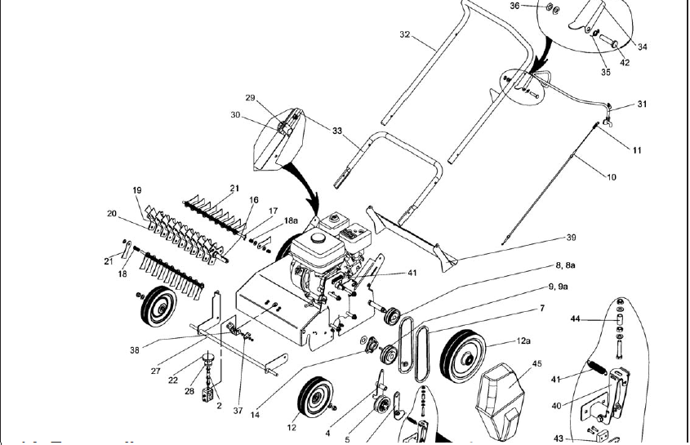
14. Запасные части
 |  | CARA 38 |  | CARA 47 |  | CARA 60
Поз. | Описание | Кол-во | Арт. № | Кол-во | Арт. № | Кол-во | Арт. №
2 | Настройка по высоте | 1 | 99.5.1938 | 1 | 99.5.1938 | 1 | 99.5.1938
4 | Рычаг сцепления | 1 | 99.5.1907 | 1 | 99.5.1907 | 1 | 99.5.1907
5 | Натяжной блок ВВТ | 1 | 99.5.8146 | 1 | 99.5.8146 | 1 | 99.5.8146
6 | Управление тормозами | 1 | 99.5.1908 | 1 | 99.5.1908 | 1 | 99.5.1908
7 | Клиновидный ремень | 1 | 99.5.2040 | 2 | 99.5.2040 | 2 | 99.5.2040
8 | Клиноремённый шкив SPZ 75x2 | 1 | 99.5.2076 | 1 | 99.5.2077 | 1 | 99.5.2077
8а | Клиноремённый шкив SPZ 75x1 | 1 | 99.5.2076
9 | Клиноремённый шкив SPZ 85x2 | 1 | 99.5.2076 | 1 | 99.5.2056 | 1 | 99.5.2056
9а | Клиноремённый шкив | 1 | 99.5.2008
10 | Тормозной трос | 1 | 99.5.1945 | 1 | 99.5.1945 | 1 | 99.5.1945
11 | Пружина растяжения тормозного троса | 1 | 99.5.2079 | 1 | 99.5.2079 | 1 | 99.5.2079
12 | Колесо 200 | 2 | 99.5.2067 | 2 | 99.5.2067 | 2 | 99.5.2067
12а | Колесо 260 | 2 | 99.5.1948 | 2 | 99.5.1948 | 2 | 99.5.1948
14 | Фланцевый подшипник | 2 | 99.5.2043 | 2 | 99.5.2043 | 2 | 99.5.2043
16 | Главный вал | 1 | 99.5.2044 | 1 | 99.5.2057 | 1 | 99.5.2060
17 | Ножевой вал | 3 | 99.5.2045 | 3 | 99.5.2058 | 3 | 99.5.2061
18 | Пружина сжатия длинного ножевого вала | 16 | 99.5.2068 | 20 | 99.5.2068 | 26 | 99.5.2068
18а | Пружина сжатия короткого ножевого вала | 16 | 99.5.2088 | 20 | 99.5.2088 | 26 | 99.5.2089
19 | Распорная трубка ножевого вала | 8 | 99.5.2069 | 10 | 99.5.2069 | 13 | 99.5.2069
20 | Несущая пластина для сегмента | 9 | 99.5.2047 | 11 | 99.5.2047 | 14 | 99.5.2047
21 | Сегменты | 27 | 99.5.2020 | 33 | 99.5.2033 | 42 | 99.5.2036
22 | Гайка с накаткой М10 | 1 | 99.5.2048 | 1 | 99.5.2048 | 1 | 99.5.2048
27 | Ось колеса | 1 | 99.5.1932 | 1 | 99.5.1944 | 1 | 99.5.1943
28 | Контргайка | 2 | 99.5.1937 | 2 | 99.5.1937 | 2 | 99.5.1937
29 | Противоугонная накладка | 2 | 99.5.1936 | 2 | 99.5.1936 | 2 | 99.5.1936
30 | Гайка с рукояткой М8 | 4 | 99.5.1935 | 4 | 99.5.1935 | 4 | 99.5.1935
31 | Рычаг | 1 | 99.5.1909 | 1 | 99.5.1910 | 1 | 99.5.1911
32 | Верхний лонжерон | 1 | 99.5.1912 | 1 | 99.5.1913 | 1 | 99.5.1914
33 | Нижний лонжерон | 1 | 99.5.2064 | 1 | 99.5.1942 | 1 | 99.5.1941
34 | Фиксатор | 1 | 99.5.1915 | 1 | 99.5.1915 | 1 | 99.5.1915
35 | Витая изгибная пружина | 1 | 99.5.1916 | 1 | 99.5.1916 | 1 | 99.5.1916
36 | Предохранительная шайба | 1 | 99.5.7116 | 1 | 99.5.7116 | 1 | 99.5.7116
37 | Угольник для установки по высоте | 2 | 99.5.1903 | 2 | 99.5.1903 | 2 | 99.5.1903
38 | Кронштейн для установки по высоте | 1 | 99.5.1904 | 1 | 99.5.1904 | 1 | 99.5.1904
39 | Задний борт | 1 | 99.5.1930 | 1 | 99.5.1934 | 1 | 99.5.1933
40 | Тормозная вилка | 1 | 99.5.1917 | 1 | 99.5.1918 | 1 | 99.5.1918
41 | Натяжная пружина | 2 | 99.5.7533 | 2 | 99.5.7533 | 2 | 99.5.7533
42 | Болт с головкой | 1 | 99.5.1919 | 1 | 99.5.1919 | 1 | 99.5.1919
43 | Тормозная обкладка | 1 | 99.5.1920 | 1 | 99.5.1920 | 1 | 99.5.1920
44 | Распорный клиновидный ремень | 1 | 99.5.1921 | 1 | 99.5.1921 | 1 | 99.5.1921
45 | Ограждающее приспособление для ремня | 1 | 99.5.1922 | 1 | 99.5.1922 | 1 | 99.5.1922
15. Монтажный чертеж CARA
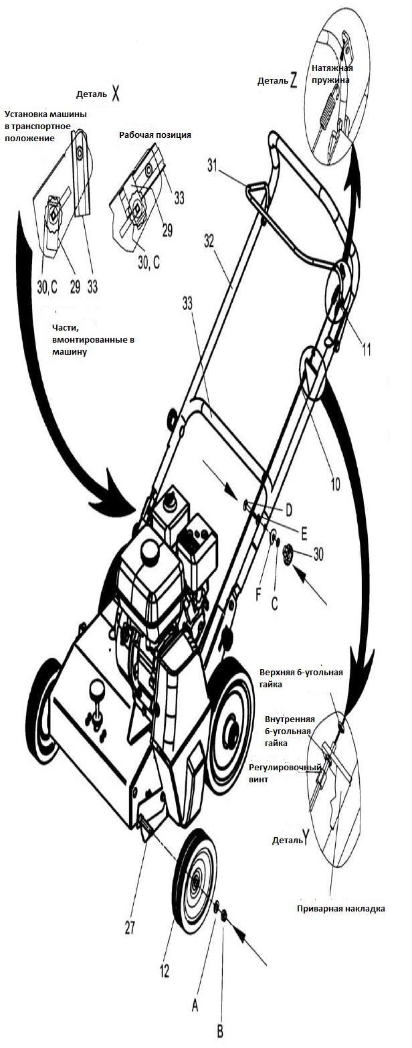
Инструкция по монтажу CARA
Обозначенные № позиций обозначают № в списке запасных частей
Монтажные передние колеса (Поз.12)
Передние колеса (поз.12) вставлены на оси (поз.27) и скреплены гайками (часть В) и шайбами (часть А). Убедитесь, что поверхности колес изогнуты вовнутрь.
Монтаж верхнего лонжерона (Поз.32)
- Поверните нижний лонжерон (поз. 33) в рабочее положение. Предварительно монтированные противоугонные накладки (поз. 29) переместите вверх и закрепите вместе с шайбой (часть С) и гайкой с рукояткой (поз.30) в продольный паз над нижним лонжероном (деталь Х).
- Поместите верхний лонжерон (поз. 32) над нижним лонжероном и приведите в положение отверстия. Вставьте винт с полукруглой низкой головкой (часть D) с шайбой (часть Е) через высверленное отверстие и крепко закрутите с помощью стопорной шайбы (часть F), шайбы (Е), гайки с рукояткой (поз.30).
- Напоследок, монтаж тормозного троса (поз.10). Перед регулировочным винтом тормозного троса верхний лонжерон вставляется в сварочную пазуху, передняя шестиугольная гайка вкручивается в резьбу. После этого закрепить регулировочный винт с помощью задней шестиугольной гайки. После этого можно растянуть натяжную пружину (поз.11) в петлю рычага (поз.31). При растяжении натяжной пружины, в случае необходимости, ослабить верхний лонжерон с помощью гайки с рукояткой и потянуть вверх, чтобы занять необходимого самое выгодное положения (деталь Y и Z).
Детали для сборки
Часть А = 2 шайбы DIN 125-ø13
Часть В = 4 контргайки DIN 985-М12
Часть С = 2 шайбы DIN 125-ø8.4
Часть D = 2 винта с полукруглой низкой головкой DIN 603-М8х55
Часть Е = 2 шайбы DIN 125-ø10.5
Часть F = 2 стопорные шайбы

Поз.12 = 2 маленьких колеса (запасные части)
Поз. 30 = 2 гайки с рукояткой М8 (запасные части)
16.Сертификат соответствия
Сертификат соответствия ЕС
Мы,
Крамер ГмбХ
Раймерштрассе 36
Германия – 26789 Леер

заявляем, что машины
ВЕРТИКУТТЕРЫ
типа

CARA 38 / 47 / 60

соответствуют следующим директивам ЕС
2000 / 14 / EG
соблюдая процедуры оценки соответствия
Приложения VI

Леер, 01.07.2007 А. Петерс
Управление компанией

